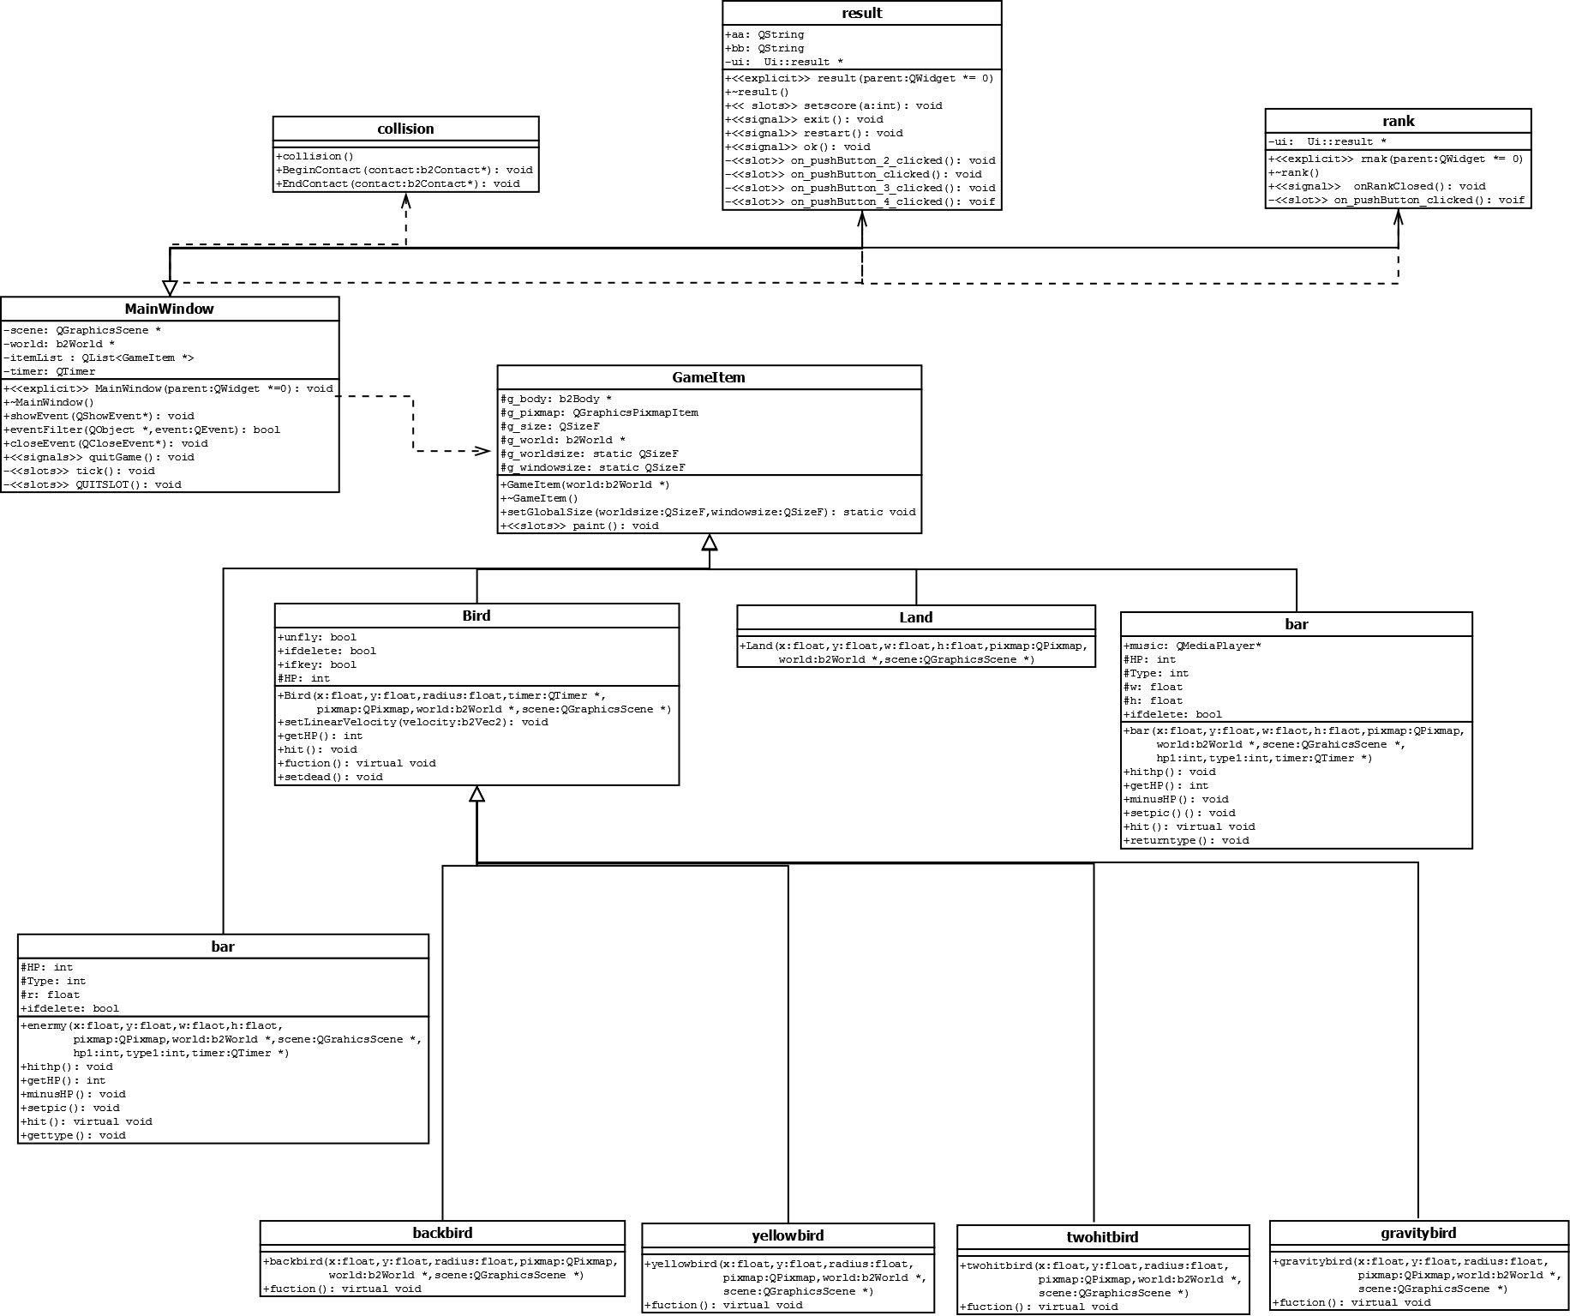

遊戲介紹:我的設計有五隻鳥，當鳥用完豬還沒打死，遊戲結束，當鳥沒用完，豬全死了遊戲也結束，打死障礙物或打死豬都有各自的分數，剩下的鳥的個數也算分數，總共有五種鳥，每一個鳥都有不同的功能，鳥的配置是隨機給予，靠運氣的遊戲ＸＤＤ，當遊戲結束後可以輸入姓名登記排行分數，或者重新遊戲或離開，打死障礙物有音樂